**大连职业技术学院教学督导规程**

为建立和完善我校教学质量管理和监控体系，加强教学过程质量管理，深化教学改革，提高教学质量，特制定本规程。

**一、教学督导职责**

1.有计划地深入教学第一线调查研究，收集各方面有关教学工作的意见，开展听课和教学秩序巡视工作，发现问题及时向学校主管部门提出意见和建议，总结推广好的教学经验。

2.参与教学过程的常规检查，重点检查教学进度执行情况，各类教学文件、作业批改、实践教学执行情况等。

3.负责组织教师教学质量评价工作，并对评价结果进行汇总、整理和反馈。

4.负责组织学生教学信息反馈工作，并对反馈信息进行汇总、反馈。

**二、教学督导对象**

学校全体任课教师 （包括兼职教师和外请兼课教师）

**三、教学督导工作原则**

1.科学性原则。树立科学态度，坚持科学标准，遵循教育教学规律和教学规范，严谨科学地开展工作。

2.客观性原则。以客观事实和客观过程为依据，对学校教学及管理过程中的各种情况进行实事求是的分析评价。

3.信息反馈原则。将教学督导过程中发现的现象和问题及时向相关部门和教师反馈。

**四、教学督导内容**

1.以听课、评课、抽查教师教学文件为主要方式，对教师的教学态度、职业道德及责任心、教学计划执行情况、课堂教学内容、教学组织与实施、课堂管理等方面进行评价，及时填写《教学建议与信息反馈表》、《课堂教学评价表》、《实践教学评价表》，定期对教师教学过程及教学效果进行总结。

2.深入教学一线，对教学秩序进行巡视，了解教师教学工作情况，了解教学和教学管理方面的情况。

3.每学期对各教学单位的教学运行情况进行期中教学抽查，主要抽查教学进度执行情况，各类教学文件、作业批改等方面的情况。对检查中发现的问题进行汇总，提出改进建议，及时反馈给相关部门。

4.每学期定期组织教师教学质量评价工作，对评教数据进行统计、汇总，及时反馈给相关部门。

5.每学期定期组织学生教学信息反馈工作，对反馈信息进行汇总，及时反馈给相关部门。

6.定期召开督导工作例会，对上一阶段工作情况进行总结，在研究和分析的基础上确定下一阶段工作重点。

附件1：

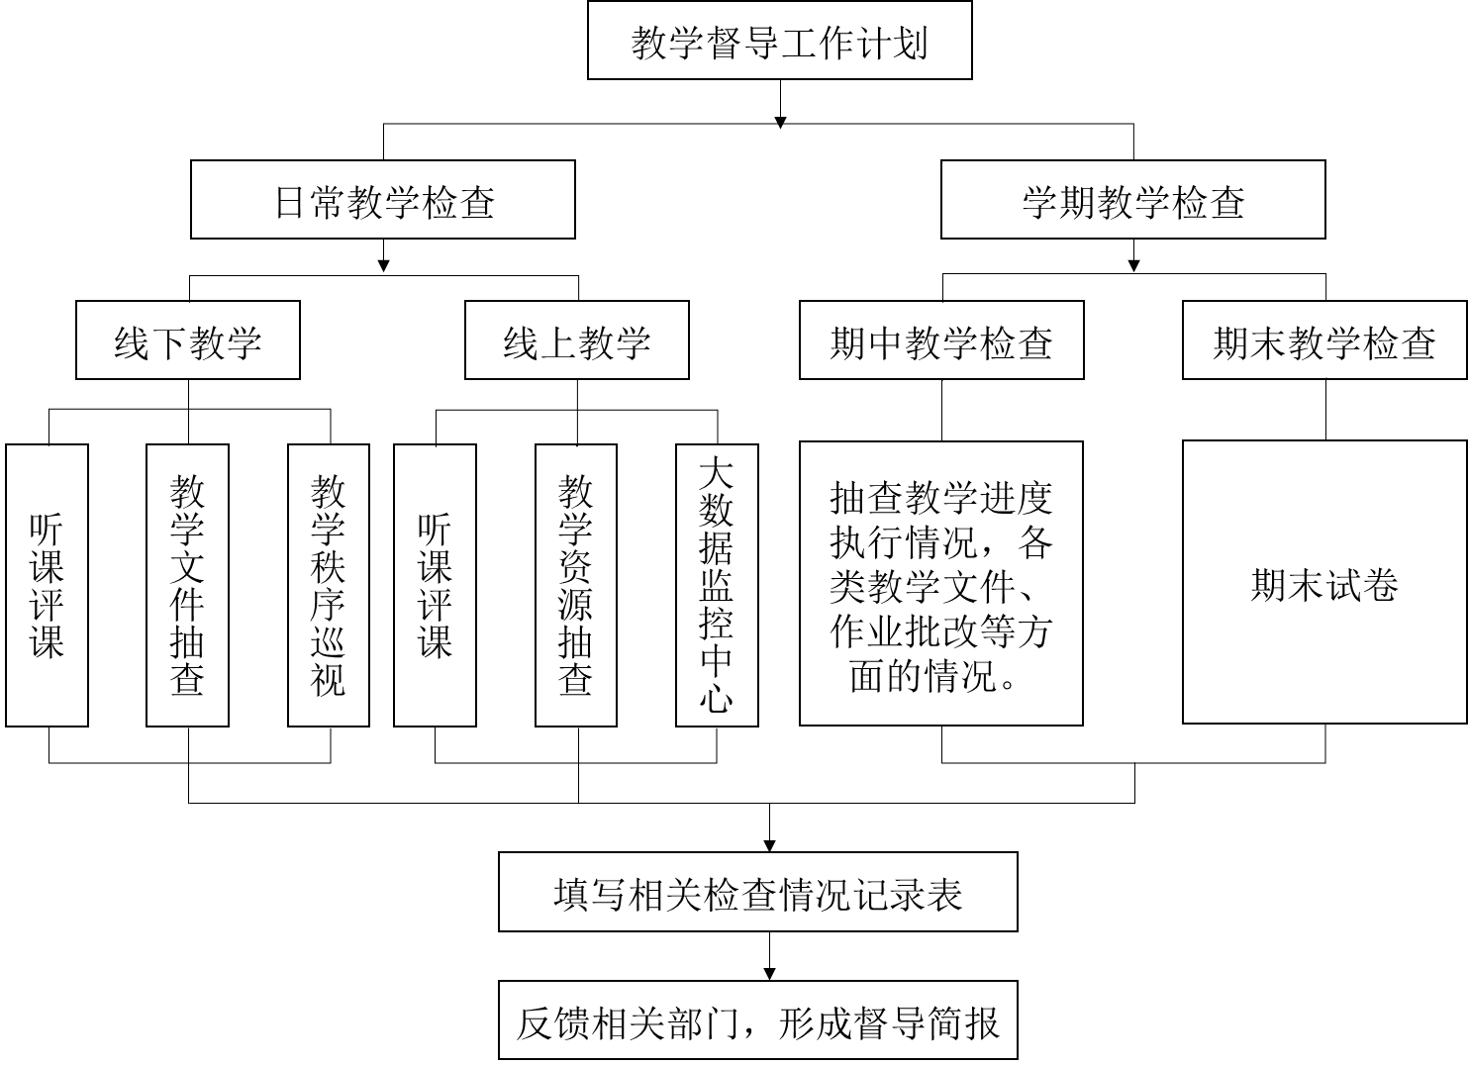

附件2：

**教学建议与信息反馈表**

**成功的课堂教学是教师智慧、爱心和辛劳的体现，真诚客观的教学建议可以使教师的“灵气”得以更充分的发挥；使课堂充满智慧的“亮点”和“创新点”；使课堂教学呈现一派生机勃勃的景象；使教师在自我发展的过程中发挥出无限的价值与魅力。**

教 学 建 议

|  |
| --- |
| 老师： 课程名称《 》 |
|  |

督导员：

年 月 日

您的反馈意见或建议

|  |
| --- |
|  |

教师签名：

注：请教师于一周内将建议书反馈给质量管理办公室，欢迎教师与督导员进行面对面的交流。

联系电话：夏家河校区 8338（内线）

南关岭校区 8261（内线）

附件3： **大连职业技术学院课堂教学评价表（一）（试行）**

|  |  |  |  |  |  |  |  |  |  |  |  |
| --- | --- | --- | --- | --- | --- | --- | --- | --- | --- | --- | --- |
| 教师  姓名 |  | 所在  部门 |  | | 课程名称 |  | | | | | |
| 授课  地点 |  | 授课  班级 |  | | 授课时间 | 年 月 日 节 | | | | | |
| 一级  指标 | 二级指标 | 评价内容 | | | | | 评价等级 | | | | |
| 分项评价  （请参考备注选择） | | | | 各项评价 |
| A | B | C | D |
| 基本  要求 | 教学准备 | 教学准备充分，教学文件携带齐全，教学设计书填写认真，教学进度正常。 | | | | |  |  |  |  |  |
| 教学仪态 | 着装得体，举止端正，自然亲切，精神饱满，上课时不接听电话。 | | | | |  |  |  |  |
| 教学过程 | 组织教学，复习与导入，授新与训练，总结等教学环节安排合理。 | | | | |  |  |  |  |
| 教学管理 | 按时上下课，严格考勤，课堂听课秩序好，课堂调控得力。 | | | | |  |  |  |  |
| 教学  内容 | 教学目标 | 教学目标明确，能力目标突出。 | | | | |  |  |  |  |  |
| 内容选取 | 教学内容准确，教材处理得当，信息量适中，及时引入新知识、新技术，注重学生在知识、能力、职业素养方面的协调发展，将职业素质、创新教育等内容融入课堂教学中。 | | | | |  |  |  |  |
| 内容组织 | 围绕能力目标开展教学，重点突出，难点处理得当，教学环节设计合理，层次清楚，过渡自然，节奏性强，案例、训练等符合教学内容要求，学生主体明显。 | | | | |  |  |  |  |
| 课程思政育人 | 设计  与  实施 | 课程思政点与教学内容的融合情况； | | | | |  |  |  |  |  |
| 教师讲授课程思政点时所采用的教学组织形式、教学策略是否得当； | | | | |  |  |  |  |
| 课堂教学实施与教案内容设计是否相符合； | | | | |  |  |  |  |
| 教师讲授课程思政点时与学生的互动情况； | | | | |  |  |  |  |
| 教师课前、课后是否安排了与课程思政相关的作业、活动等。 | | | | |  |  |  |  |
| 方法与  手段 | 教学方法 | 教学方法符合教学内容、学生情况、职教特点的要求，突出以学生为主体和职教特点。 | | | | |  |  |  |  |  |
| 教学手段 | 教学手段符合课程内容要求，板书布局合理，纲目清晰；课件制作质量高且符合课程内容的实际要求，板书与课件协调配合，教具使用恰当。 | | | | |  |  |  |  |
| 教学  素质 | 学识水平 | 理论知识扎实，实践经验丰富，符合教学需要。 | | | | |  |  |  |  |  |
| 表达能力 | 语言精练易懂，条理清晰，逻辑性强，有感染力。 | | | | |  |  |  |  |
| 实践能力 | 示范操作熟练规范，指导到位，方法得当。 | | | | |  |  |  |  |
| 个人素养 | 有良好的职业道德，为人师表，教书育人。 | | | | |  |  |  |  |
| 教学  效果 | 学生态度 | 出勤率高，学习用品齐全，学习积极认真。 | | | | |  |  |  |  |  |
| 课堂氛围 | 认真听课，积极配合教师教学，互动效果好。 | | | | |  |  |  |  |
| 学生收获 | 能运用所学知识与技能分析和解决问题。 | | | | |  |  |  |  |
| 对教师课堂教学总体评价 | | | |  | | | | | | | |

备注：A—优秀；B— 良好； C— 合格；D— 不合格

听课人签字：

附件4： **大连职业技术学院实践课教学评价表（试行）**

|  |  |  |  |  |  |  |  |  |  |  |  |
| --- | --- | --- | --- | --- | --- | --- | --- | --- | --- | --- | --- |
| 教师  姓名 |  | 所在  部门 |  | | 课程及项目名称 |  | | | | | |
| 授课  地点 |  | 授课  班级 |  | | 授课时间 | 年 月 日 节 | | | | | |
| 一级  指标 | 二级指标 | 评价内容 | | | | | 评价等级 | | | | |
| 分项评价  （请参考备注选择） | | | | 各项评价 |
| A | B | C | D |
| 教学准备 | 教学文件 | 教学文件规范齐全，内容充分。 | | | | |  |  |  |  |  |
| 教学目标 | 有明确的实践技能训练目标，且与专业人才培养目标相吻合，符合大纲要求，可操作性强，注重职业能力培养。 | | | | |  |  |  |  |
| 内容安排 | 训练内容与教学目标相一致，符合教学要求。任务量适中，内容安排合理。 | | | | |  |  |  |  |
| 进程安排 | 时间安排具体明确，节奏清晰，符合实际。 | | | | |  |  |  |  |
| 考核方案 | 过程评价与结果评价相结合，考核方案明确，便于操作。 | | | | |  |  |  |  |
| 教学过程 | 实施准备 | 仪器、设备、工具准备充分且摆放整齐，场地清洁，所需消耗材料准备齐全充足，满足教学需要；着装符合安全规程。 | | | | |  |  |  |  |  |
| 教学组织 | 按时上、下课，严格考勤，遵守时间。遵守安全规程及操作规范，学习及训练秩序好。 | | | | |  |  |  |  |
| 教学过程 | 学习目的、任务、要求、成果以及安全规程清晰，训练过程紧张有序。教、学、练时间安排合理，指导方法得当，能及时纠正学生操作中的错误，解决出现的问题；进行安全教育，将职业道德教育融入教学过程中。 | | | | |  |  |  |  |
| 教学素质 | 理论知识扎实，实践经验丰富，对教学内容及仪器设备熟悉，示范操作规范。语言表述条理清晰，声音宏亮，逻辑性强。有良好的职业道德，为人师表，上课不接听电话。 | | | | |  |  |  |  |  |
| 教学指导 | 教学指导有耐心，方法得当，注重培养学生自主学习能力和职业素质。 | | | | |  |  |  |  |
| 教学效果 | 学生态度 | 出勤率高，遵守纪律，着装符合要求，操作认真，遵守安全操作规程。 | | | | |  |  |  |  |  |
| 学习氛围 | 认真听取教师指导，人人动手主动进行操作训练，学习积极性高，同学之间团结协作，紧张有序。 | | | | |  |  |  |  |
| 学习效果 | 达到实践教学目标要求，学生能完成相应的实践操作任务，主动整理实训设备、仪器，清理实训场地。 | | | | |  |  |  |  |
| 对教师教学情况总体评价 | | | |  | | | | | | | |

备注：A—优秀；B— 良好； C— 合格；D— 不合格

听课人签字：

附件5：

**大连职业技术学院在线课堂教学质量评价表（试行）**

|  |  |  |  |  |  |  |  |  |  |  |  |  |  |  |  |
| --- | --- | --- | --- | --- | --- | --- | --- | --- | --- | --- | --- | --- | --- | --- | --- |
| 授课教师 |  | | 所在部门 |  | | | | | 课程名称 |  | | | | | |
| 授课班级 |  | | | | | 授课时间 | | 年 月 日 节 | | | | | | | |
| 评价指标 | 评价内容 | | | | | | | | | | A | | B | C | D |
| 课堂管理 | 教师每次课都在学习通上组织签到，按时上、下课。 | | | | | | | | | |  | |  |  |  |
| 教学过程中，教师能通过新媒体手段与学生互动，关注学生的学习状态。 | | | | | | | | | |  | |  |  |  |
| 教学过程中，教师通过提问、问卷、小测验、讨论等方式，随时与学生互动，关注学生的学习状态与学习效果。 | | | | | | | | | |  | |  |  |  |
| 教学资源与  教学组织 | 课程教学目标明确，重点突出，进度适中。 | | | | | | | | | |  | |  |  |  |
| 课程教学资源如：课程章节、音频、视频、PPT、作业、试卷等，与教学大纲相符合，且形式多样、内容充实。 | | | | | | | | | |  | |  |  |  |
| 教师依据教学目标，进行教学设计，有效组织利用教学资源。 | | | | | | | | | |  | |  |  |  |
| 教学过程能体现在线课程特点，充分利用音频、视频、PPT等教学资源，通过问卷、抢答、讨论、测验等方式，组织教学，方法灵活多样。 | | | | | | | | | |  | |  |  |  |
| 教师备课充分，内容安排合理，条理清晰，循序渐近，教学组织有序。 | | | | | | | | | |  | |  |  |  |
| 教学互动安排合理，能有效调动学生学习积极性，学生参与度较高，能很好地调控在线课堂。 | | | | | | | | | |  | |  |  |  |
| 在线课堂作业与教学内容密切联系，教师能通过新媒体手段及时回答学生课下提出的问题。能及时反馈作业批改情况。 | | | | | | | | | |  | |  |  |  |
| 学习效果 | 教师教学理念先进，讲课赋有感染力，信息化技术应用能力强，课堂调控得力。 | | | | | | | | | |  | |  |  |  |
| 学生参与互动积极，回答问题准确率较高，讨论热烈。 | | | | | | | | | |  | |  |  |  |
| 学生出勤率较高。 | | | | | | | | | |  | |  |  |  |
| 你对课程总体评价 | | □非常满意 | | | □满意 | | □一般 | | | | | □不满意 | | | |

**听课人签字：**

附件6：

|  |  |
| --- | --- |
| **巡视**  **发现的**  **问题** |  |

**大连职业技术学院**

**常规教学检查巡视记录表**

**大连职业技术学院**

**常规教学检查巡视记录表**

|  |  |  |  |
| --- | --- | --- | --- |
| **巡视人姓名** |  | **日期** |  |
| **具体时间** | **至** | **地点** |  |
| **巡视**  **发现的**  **问题** |  | | |

附件7：

**任课教师教学文件携带情况抽查记录表**

**(20 －20 学年第 学期)**

|  |  |  |  |  |  |  |  |  |
| --- | --- | --- | --- | --- | --- | --- | --- | --- |
| **序号** | **教师姓名** | **所在院（部）** | **日期** | **节次** | **地点** | **抽查情况** | **教师签字** | **抽查人** |
|  |  |  |  |  |  |  |  |  |
|  |  |  |  |  |  |  |  |  |
|  |  |  |  |  |  |  |  |  |
|  |  |  |  |  |  |  |  |  |
|  |  |  |  |  |  |  |  |  |
|  |  |  |  |  |  |  |  |  |
|  |  |  |  |  |  |  |  |  |
|  |  |  |  |  |  |  |  |  |

|  |  |  |  |  |  |  |  |
| --- | --- | --- | --- | --- | --- | --- | --- |
| 附件8：  **学年 第 学期期末试卷抽查记录** | | | | | | | |
| 学院 | 授课教师 | 阅卷教师 | 班级 | 课程名称 | 抽查情况 | 抽查人 | 教学单位人 |
|  |  |  |  |  |  |  |  |
|  |  |  |  |  |  |  |  |
|  |  |  |  |  |  |  |  |
|  |  |  |  |  |  |  |  |
|  |  |  |  |  |  |  |  |
|  |  |  |  |  |  |  |  |
|  |  |  |  |  |  |  |  |
|  |  |  |  |  |  |  |  |
|  |  |  |  |  |  |  |  |
|  |  |  |  |  |  |  |  |